Федеральное государственное бюджетное образовательное учреждение

высшего профессионального образования

«Московский государственный технический университет имени Н.Э. Баумана»

(МГТУ им. Н.Э. Баумана)

Факультет: Информатика и системы управления

Кафедра: Теоретическая информатика и компьютерные технологии

**Дополнительная работа №3**

**«Программа с графическим пользовательским интерфейсом»**

**по курсу: «Языки и методы программирования»**

Выполнил:

Студент группы ИУ9-22Б

Виленский С. Д.

Проверил:

Посевин Д. П.

**Цель работы:**

Приобретение навыков разработки программ с графическим пользовательским интерфейсом на основе библиотеки swing.

**Условия задачи:**

Доска для игры в крестики и нолики размера n n, в которой можно кликом мышки устанавливать крестики и нолики до тех пор, пока игра не закончится. Собранный ряд крестиков или ноликов по окончании игры должен выделяться цветом.

**Код класса Window:**

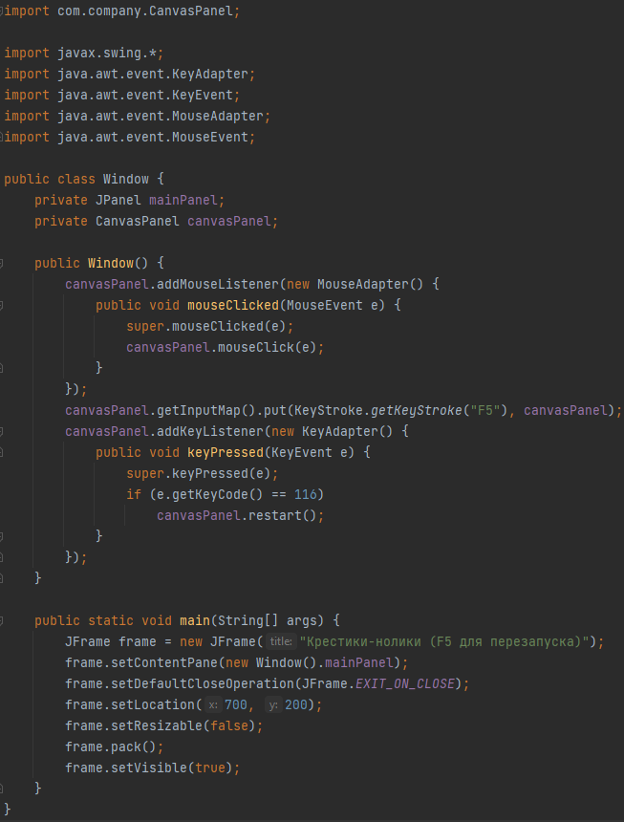

**Код класса CanvasPanel:**

